П О З Д Р А В Л Я Е М!

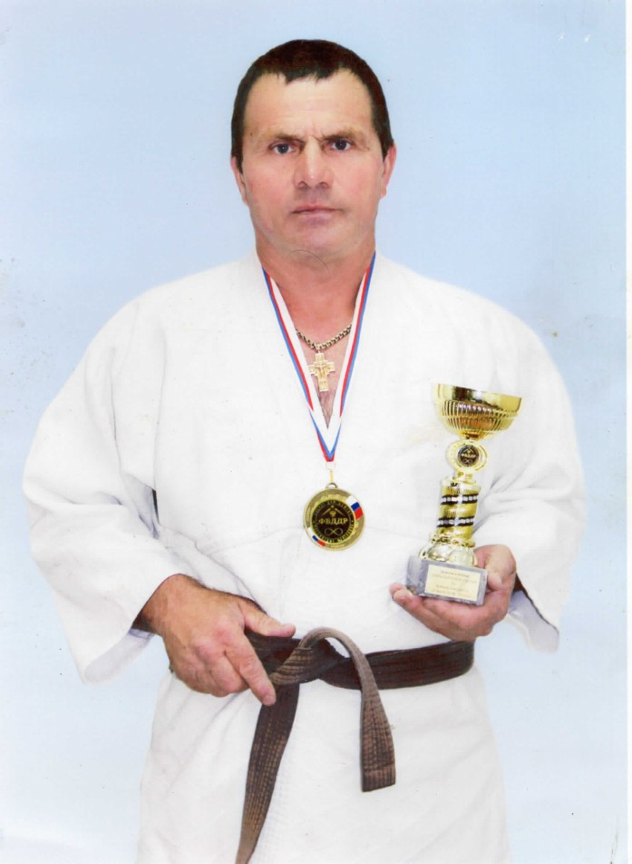
КРАВЦОВА ПАВЛА ПЕТРОВИЧА с присвоением
I дана чёрного пояса по дзю-дзюцу

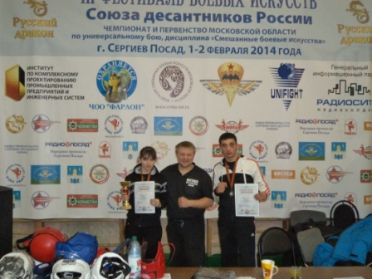
Учащаяся 10 класса Шестакова Оксана одержала победу на чемпионате Московской области по универсальному бою.
Сергиев-Посад. 1-2 февраля 2014 г.

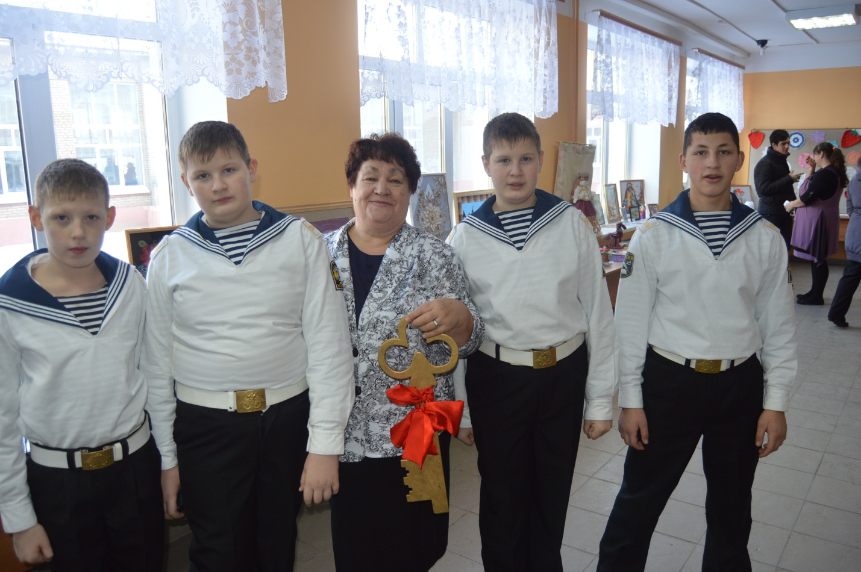
КАДЕТСКОЙ БАБУШКЕ – 70 ЛЕТ!
Мои года - моё богатство!»- слова этой известной песни в полной мере сегодня можно отнести к уважаемому и любимому человеку в школе Нине Васильевне Фетисовой. В 1967 году Нина Васильевна пришла работать учителем математики в только что открывшуюся школу, с 1981 по 2013 год была завучем, сегодня Нина Васильевна трудится библиотекарем.
За все эти годы Нина Васильевна в полной мере смогла проявить свой талант и человеческое отношение к окружающим. Любой, кто просил у неё помощи и поддержки всегда получал ее. У Вас по- настоящему доброе и благородное сердце. Вы воспитали замечательных детей и внуков. Вы по сей день восхищаете нас своей позитивной энергией, трудолюбием и жизнерадостностью. Мы нуждаемся в вашем душевном тепле, мудрых советах, и всегда стараемся брать с вас пример.
Спасибо за все, и дай вам Бог здоровья, счастья и долгих-долгих лет жизни среди любящих членов вашей большой школьной семьи. Поздравляем!
Юбилеи как вихри промчатся,
Вехи Вашей судьбы отмечая,
Но с улыбкою вдруг замечаем,
Что в душе Вам все те же семнадцать!
Вам желаем успехов и счастья,
Все такой же отзывчивой быть.
Ведь минуют любые ненастья,
Если сердце умеет любить!

